**CRITERE 2.1**

PROGRAMME DETAILLE DES FORMATIONS – FORMATION B96

**LES OBJECTIFS DE LA FORMATION**

Acquérir des connaissances techniques, réglementaires, et de sécurité routière permettant de pouvoir conduire un

ensemble articulé dont le PTAC ne dépasse pas 4250 kilos

**DUREE DE LA FORMATION ET MODALITES D ORGANISATION**

Durée de la formation : 7 Heures de conduite Minimum

Lieu de la Formation : Date(s) : Nous consulter

**PUBLIC VISE & PREREQUIS**

* Avoir 18 ans
* Savoir lire et écrire la langue Française
* Avoir satisfait éventuellement à une évaluation préalable
* Nota : il faut passer l’Epreuve Théorique Générale si le dernier permis obtenu date de plus de cinq ans ? **Une formation théorique** : préparation à l’épreuve théorique générale (ETG) par des cours de code sur les thèmes de la signalisation, intersections et priorités, règles de circulation, autoroutes et routes à accès réglementé, tunnels routiers et autoroutiers, croisements – dépassements, arrêts-stationnement visibilité-éclairage, conduite pratique, éco-conduite et véhicule, usagers vulnérables/partage de l’espace public et prise de conscience des risques et sanction-formation,

NOM ADRESSE – CP - VILLE

N° siret – N° d’agrément

Téléphone – Mail : - Site

**OBJECTIFS DE LA FORMATION**

**Programme de formation**

Séance

Environnement

Durée

Contenu

Séquence 1

Hors circulation

4 Heures

Connaître et comprendre la réglementation : poids et masses, plaques, freinage des remorques, rétroviseurs additionnels, équipements obligatoires de la remorque. Connaître et comprendre la signalisation et les règles de circulation : signalisation spécifique, utilisation des voies, chargement.

Connaître et comprendre les vérifications à effectuer avant le départ : état des véhicules, état et bon fonctionnement des feux, état et pression des pneumatiques.

Connaître et réaliser en sécurité les différentes étapes

d’un attelage et d’un dételage.

Réalisation d’exercices de maniabilité.

Séquence 2

En circulation

3 Heures

Maîtrise de l’ensemble : masses, gabarit, rapport vitesse-puissance, phénomène d’oscillation latérale. Angles morts.

Changements de direction.

Prise en compte des autres usagers.

Information et communication avec les autres usagers.

Anticipation, distances de freinage et d’arrêt.

Trajectoires (virages, voies étroites).

Maîtrise de l’ensemble et partage de la route

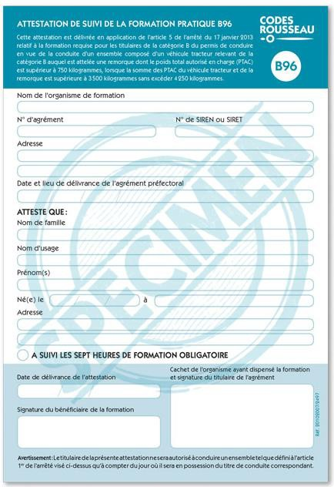

le conducteur, la route, la réglementation, les gestes de premiers secours, les éléments mécaniques, les règles

d’utilisation du véhicule.

**RESULTATS ATTENDUS**

**ENCADREMENTS – INTERVENANTS**

•

Enseignant de la conduite et de la sécurité

* Permis de conduire de la catégorie B96

routière

diplômé

et

titulaire

d’une

autorisation d’enseigner en cours de validité

**METHODES & MOYENS PEDAGOGIQUES**

* Méthodes actives adaptées à la formation des adultes
* Alternance de théorie et de pratiques
* Salles de cours équipées de moyens multimédias
* Véhicules adaptés à l’enseignement
* Fiche de suivi électronique sur Codes Rousseau Formateur ou support papier et le livret d’apprentissage
* Fourniture de supports pédagogiques spécifiques

**METHODES & MOYENS PEDAGOGIQUES**

* Un livret d’apprentissage est utilisé pour suivre l’acquisition ou l’amélioration des compétences en formation
* Feuilles de présence émargées par les stagiaires pour les formations d’inscrivant dans le cadre de la formation professionnelle
* Un questionnaire est utilisé pour mesurer la satisfaction globale des stagiaires sur l’organisation, les qualités pédagogiques du formateur, les méthodes et supports utilisés…
* *Conditions de réussite :* satisfaire un examen blanc.

**SANCTION DE LA FORMATION**

* Délivrance d’une attestation en application de l’article 5 de l’arrêté du 17 janvier 2013 relatif à la formation requise pour les titulaires du permis B en vue de la conduite d’un ensemble composé d’un véhicule tracteur avec une remorque de plus de 750 KG.
* Chaque situation de handicap étant unique, nous vous demandons de préciser à l’inscription votre handicap. Nous pourrons ainsi confirmer l’ensemble des possibilités d’accueil et de mise en œuvre de la formation. L’accessibilité aux locaux de la formation est sous la responsabilité de l’organisme accueillant. La formation est délivrée au moyen de supports visuels commentés, et donc accessible à toute personne pouvant les suivre, y compris munie le cas échéant d’équipements adaptés.

NOM ADRESSE – CP - VILLE

N° siret – N° d’agrément

Téléphone – Mail : - Site

**ACCESSIBILITE A LA FORMATION –**

**INFORMATION HANDICAP**